Lampiran 30
DOKUMENTASI KEGIATAN

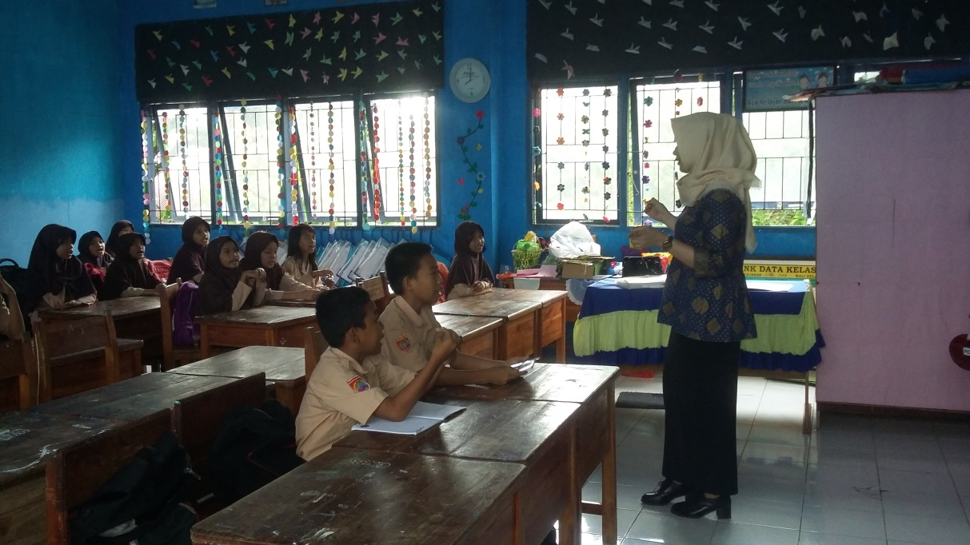
Gambar L30.1. Peneliti memotivasi siswa

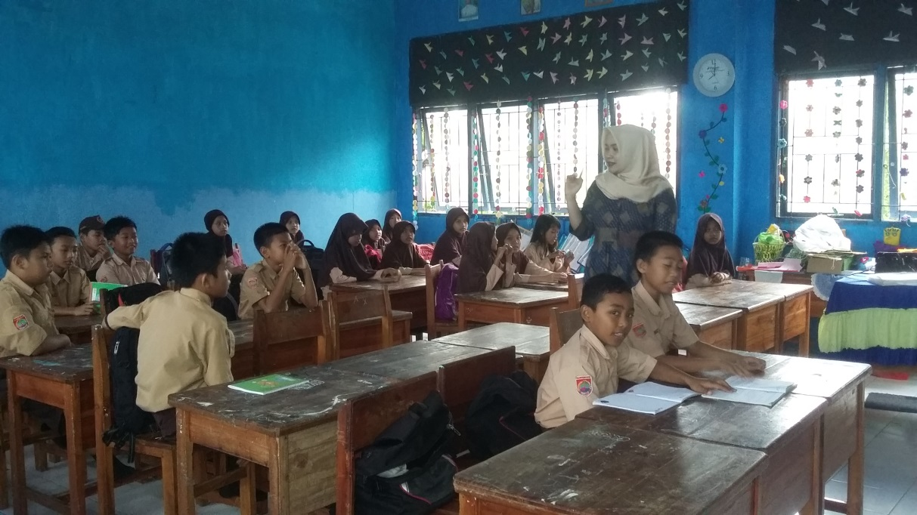
Gambar L30.2. Peneliti bertanya tentang materi minggu lalu

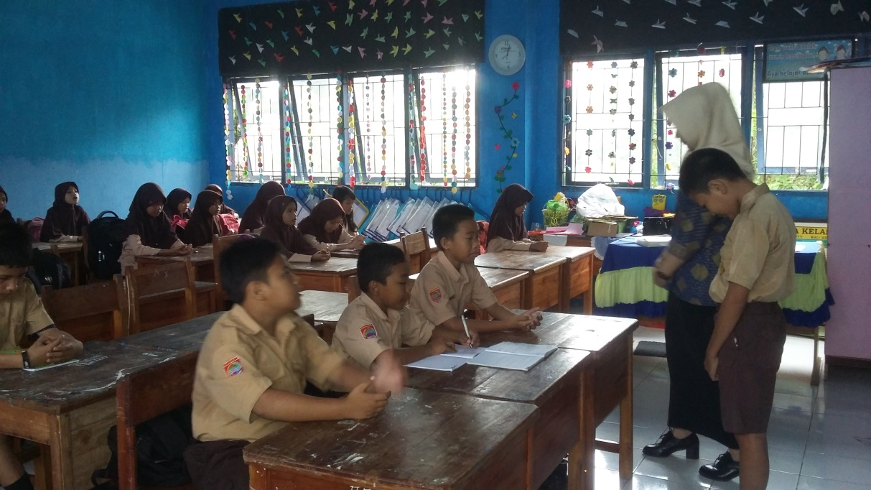
Gambar L30.3. Ketua Kelas Memimpin do’a

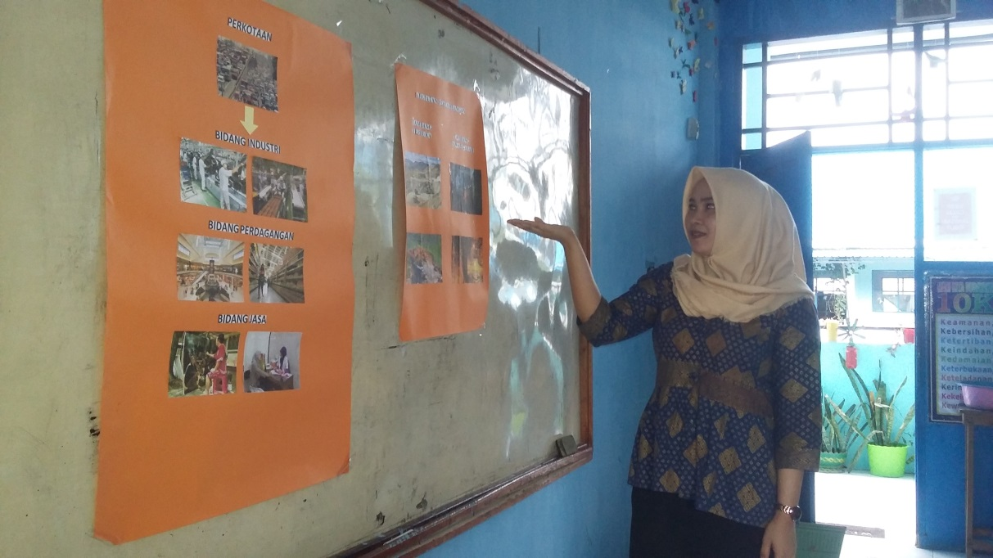
Gambar L30.4. Peneliti menjelaskan materi menggunakan media

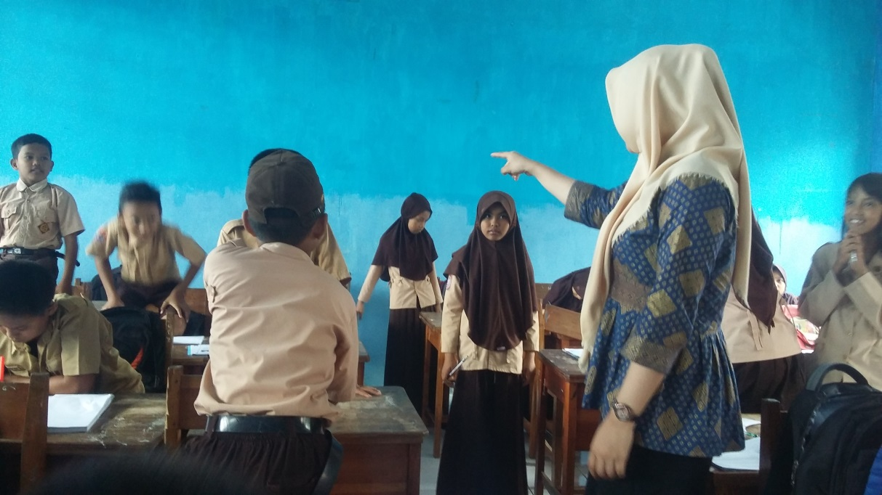
Gambar L30.5. Peneliti membagi kelompok secara heterogen

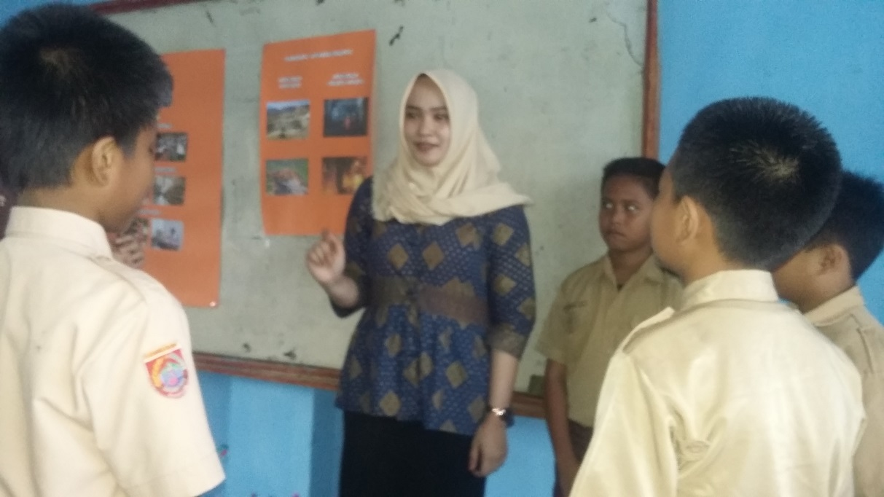
Gambar L30.6. Peneliti menjelaskan materi kepada masing-masing ketua kelompok

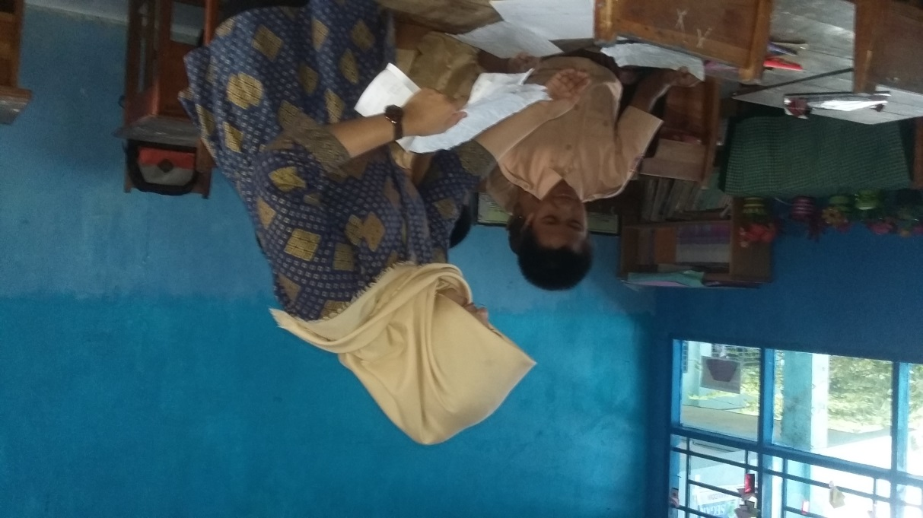
Gambar L30.7. Peneliti membagikan kertas untuk membuat soal

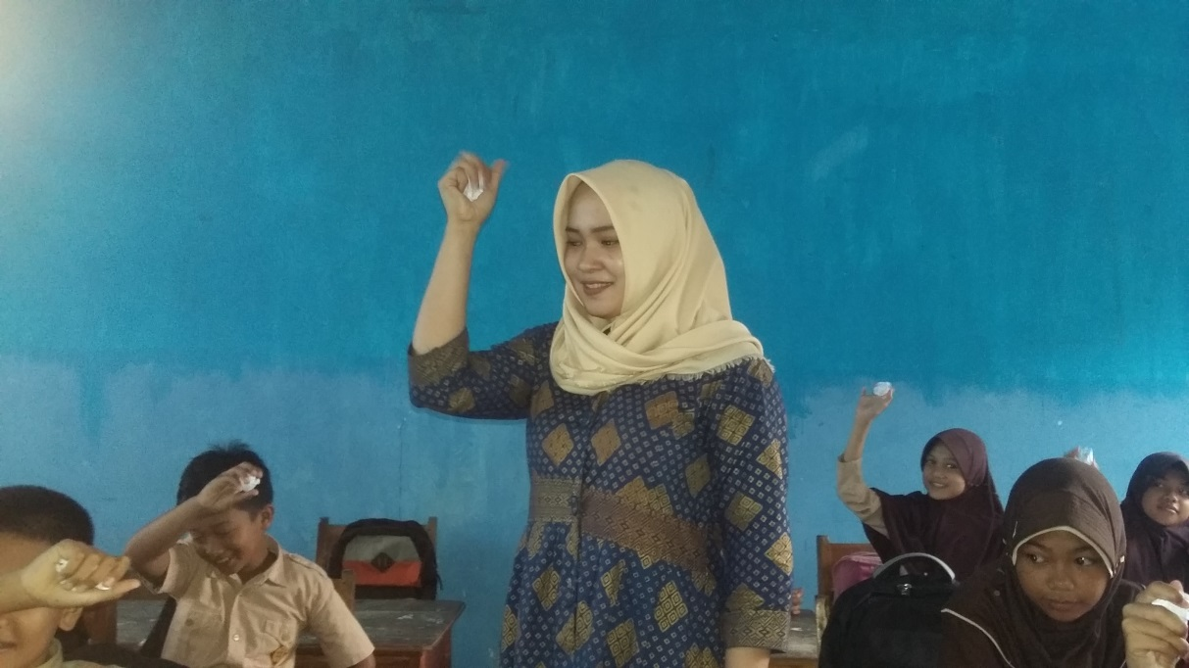
Gambar L30.8. Peneliti mengarahkan siswa untuk membuat bola kertas

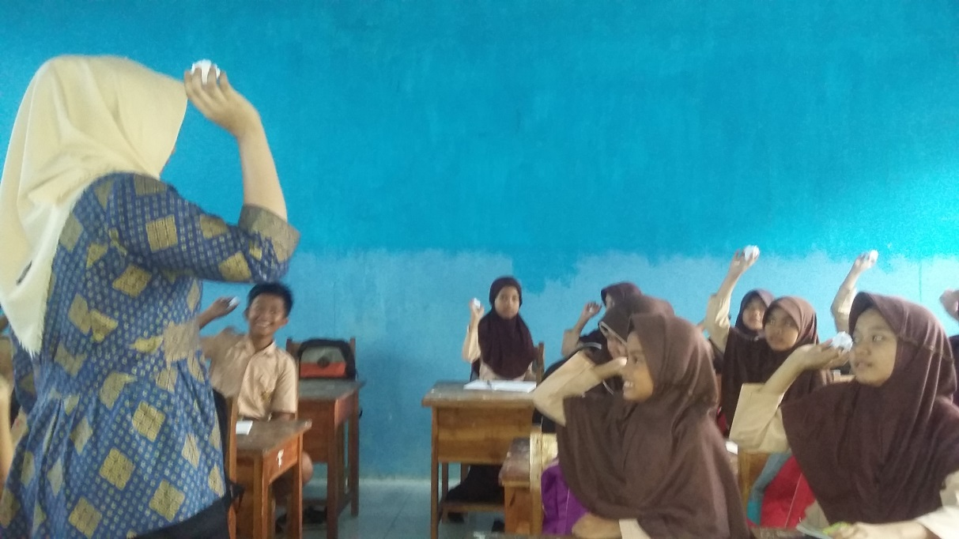
Gambar L30.9. Peneliti mengarahkan siswa untuk melempar bola kertas

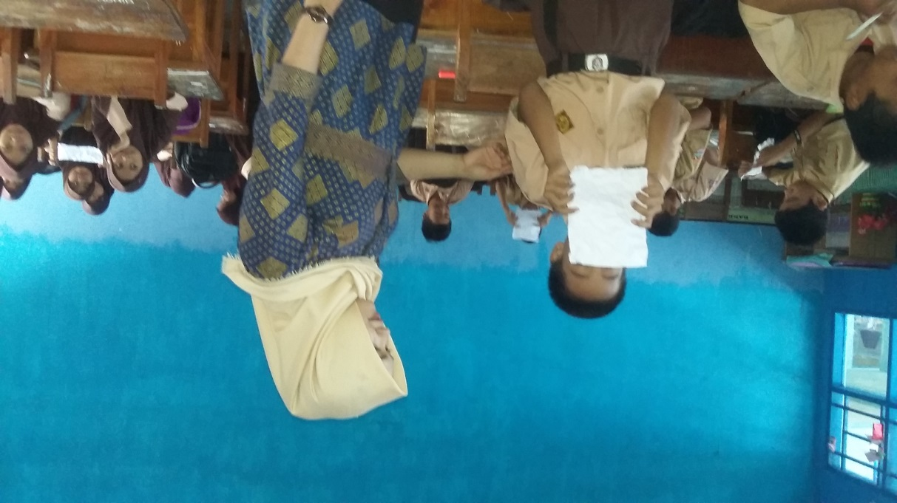
Gambar L30.10. Siswa membacakan jawabannya
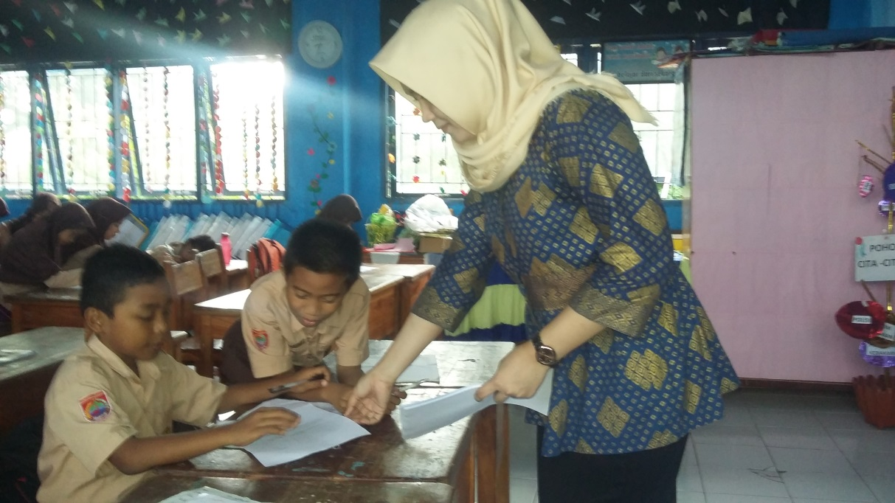
Gambar L30.11. Peneliti membagikan soal di akhir siklus

